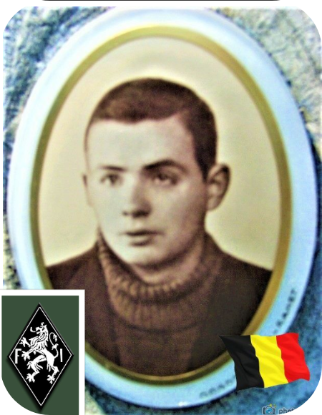
Graindorge Félix - 22 ans
Lieu & date de naissance : Ramet, le 06-12- 1922

Profession :

Domicile : 695, Rue Ernest Malvoz - Yvoz-Ramet

Arrestation le : 25-12-1943

Procès le : Néant

Condamnation à mort : Néant

Lieu & date de décès : fusillé à la Citadelle de Liège, le 26-01-1944 à 16h30 sur ordre spécial de l'OFK. (Oberfeldkommandantur) avec 9 autres otages : Delcominette Félicien – Detaille Paul – Fontaine Clovis – Gielen Camille – Deruytter Marcel – Kremer Charles – Magnée Roger – Offermans Pascale – Wathelet Alphonse

Motif de l'exécution : Otage de représailles

Inhumation : Cimetière communal de Yvoz-Ramet - Chaussée de Ramet, caveau partagé avec son frère Alfred (mort lui 15-05-1945), allée 35 – Caveau 622

Infos : résistant F.I.
On trouve une croix commémorative à son nom dans l'enclos des fusillés de la Citadelle de Liège - H44- 1586

Nom de guerre :

Conjoint :

Autopsie : 4 Balles région cardiaque – 1 ophryon D

Dossier allemand n° 4768

